**10.30今日动态**

**一、来园**

本班共24名幼儿，今日实际到园19名幼儿。

今日天气：晴天

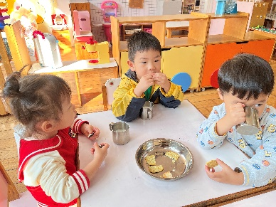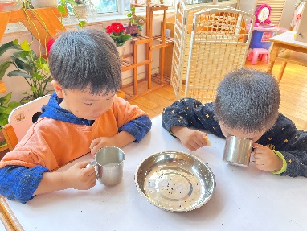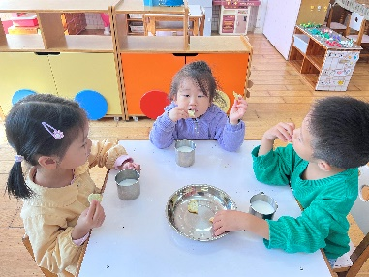

**二、户外游戏**

今天我们跑步啦~我们在操场的蓝色跑道上比赛跑步，一共是4个跑道，小朋友们分别站在4条跑道的白线上做好准备。

**陶奕然，张谦益，李一诺，陶奕颖，吴可馨，彭思浛，沈子煜，万钰彤，喻梓悦**在准备的时候两脚一脚在前，一脚在后，双手握拳做好准备动作，在听到口令后迅速作出反应跑了出去；**李云皓，赵锦泽，万宇，孙晨希，常佳怡，毛锦妍，史锦瑞，司睿**跑步的时候得到了老师们的鼓励，不断向前，没有放弃，坚持跑到了终点；**刘雨琦，徐言昊**容易跑到其他小朋友的跑道上，这还是要注意的哦！

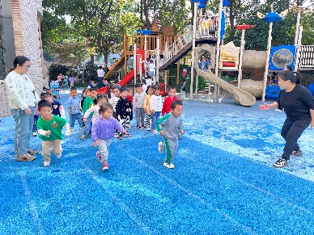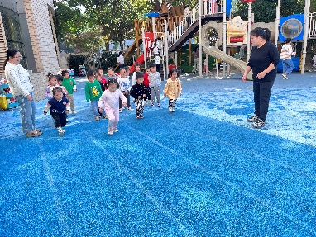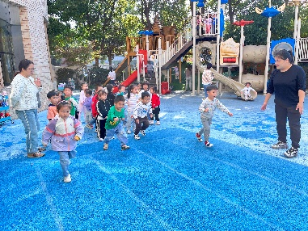

**三、集体活动——综合《我喜欢的水果》**

水果是幼儿生活种常见、常吃的，贴近生活。《我爱吃的水果》以幼儿爱吃的2——3种水果为内容展开的活动。通过认识了解水果，引导幼儿在说一说、看一看、吃一吃水果的过程中，讲述自己爱吃的水果基本特征及自己喜欢的理由。能通过观察、品尝等方式与同伴交流，乐意在集体面前讲述并在分享中体验快乐。

小班幼儿对一些生活中常见的水果，如苹果、香蕉、桔子、西瓜等都比较熟悉，能基本说出他们的名称、颜色等。对于一些不常见的水果，如黑布林、猕猴桃等，幼儿偶尔也会见到，但说不出名称。班级大部分的幼儿已能用简单的普通话与教师、同伴交往，向别人表达自己的感受与需要。只是幼儿在讲述时语言还不是很流畅，讲述带有很大的情景性。有的与他人交谈时非常腼腆，不大愿意说；有的甚至用点头、摇头来表达自己的想法，有的孩子愿意说却不会认真倾听。针对小班幼儿的年龄特点，结合水果进行活动，激发幼儿想说、敢说，同时注意倾听，养成良好的习惯。**张谦益，李云皓，万宇，孙晨希，常佳怡，吴可馨，彭思浛，沈子煜**愿意与同伴交流自己爱吃的水果，体验交流的快乐，能够用简短的句子谈谈自己爱吃的水果的名称与外形特征等，并初步学习安静地倾听别人谈话。

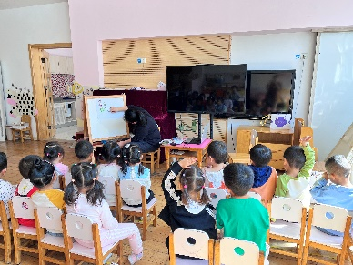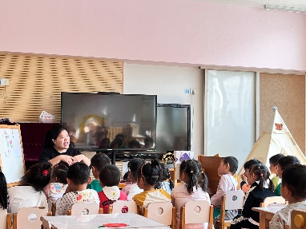

**四、生活活动——午餐**

今天我们吃的是贝南瓜米饭、茶树菇甜椒炒牛柳、荷塘小炒、银鱼蔬菜羹。

饭前：扶在椅背上安静等待，轮到自己的时候排好队伍有序小便洗手的小朋友有：**陶奕然，徐言昊，赵锦泽，陶奕颖，吴可馨，彭思浛。**

饭时：文明进餐，不挑食，能够一口饭一口菜吃完的小朋友有：**孙晨希，司睿，李一诺，万钰彤，万宇。**

饭后：漱口擦好小嘴巴，搬了椅子在外面看书等待的小朋友有：**史锦瑞，常佳怡，毛锦妍，张谦益，李云皓，沈子煜，刘雨琦，喻梓悦。**